«МДОУ «Сказка» г.Николаевска Волгоградской области
НОД по ознакомление с художественной литературой в 1 младшей группе. Чтение сказки К. Чуковского «Цыпленок».

Подготовила:
воспитатель I квалификационной категории
Кутепова Наталья Владимировна

Цель: Познакомить детей с литературным произведением К. И. Чуковского “Цыпленок”.
Задачи:
Образовательные:
- формировать умение и желание детей пересказывать сказку К.И. Чуковского «Цыпленок» с помощью вопросов воспитателя.
Развивающие:
- содействовать развитию связной речи, договаривать слова, фразы, умению детей эмоционально откликаться на происходящее, имитировать движения, участвовать в пересказе сказки.
- формировать умение узнавать и называть на картинках животных и птиц, повторять несложные фразы.
- привлекать внимание к предметам контрастных размеров и их обозначению в речи.
- развивать желание играть вместе со взрослым в подвижные игры простого содержания, содействовать играм, в которых совершенствуются движения.
Воспитательные:
- воспитывать желание слушать сказку, сопровождая чтение показом картинок.
- воспитывать интерес и любовь к чтению, бережное отношение к книгам.
- воспитывать доброжелательное отношение друг к другу. Желание помочь окружающим.
Предшествующая работа: игры с игрушками: петух, курица, цыпленок; рассматривание домашних птиц на слайдах, картинке; прослушивание голосов птиц в аудиозаписи: исполнение песни «Цыплята» (муз. А. Филиппенко, сл. Т. Волгиной).
Приемы работы: показ иллюстраций; вопросы к детям; рассказывание сказки; игра; имитация движений; напоминание; указание; поощрение.
Оборудование: пластмассовое яйцо, игрушка цыпленок, корзинка с платком, книга, магнитная доска, рисунки с изображением персонажей сказки, указка.

Ход НОД:
Воспитатель: Ребятки поздоровайтесь с нашими гостями. Молодцы.
Воспитатель: Ребята, посмотрите, что я сегодня нашла в группе /корзинка накрытая платком/.
- Как вы думаете, что здесь находится /ответы детей/. Не знаете? Давайте с вами присядем на стульчики и я вам загадаю загадку. (Дети садятся на стульчики).
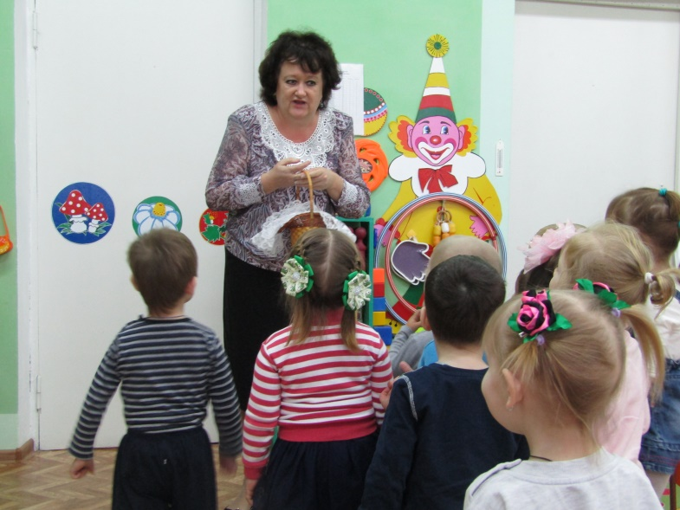
Хрупкий белый домик,
Но внутри не гномик.
Там цыпленочек живет
Как же домик называют?
Думаю, ответ все знают.
Воспитатель: Ребята, что у меня в корзинке?
Дети: Яйцо.
Воспитатель: Правильно, яйцо. Интересно, а что же находиться внутри? Как вы думаете? (Ответы детей.)
Это кто пищит пи-пи
Из яичной скорлупы?
Может - курочкин ребёнок?
Вылупляется ……цыпленок!
/Сюрпризный момент. Воспитатель открывает яйцо, а внутри цыпленок/.
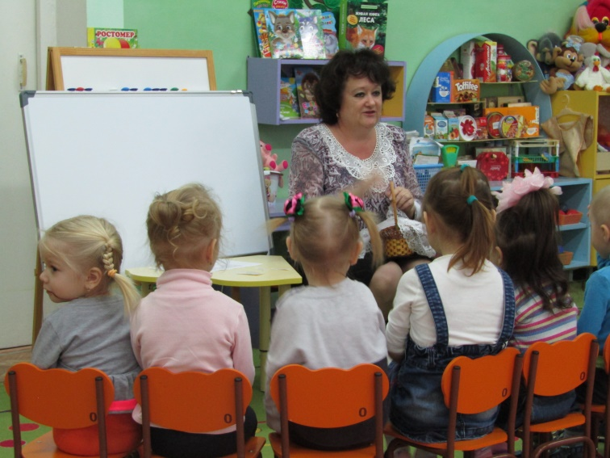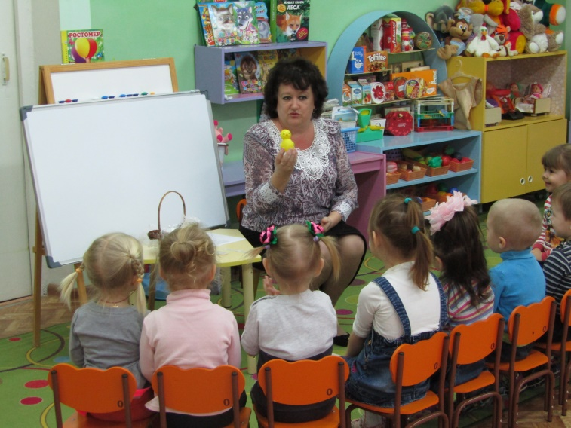
Воспитатель: Правильно, это цыпленок. Ребята, скажите мне, а какой цыпленок по цвету?
Дети: желтый.
- А он большой или маленький?
Дети: Цыпленок маленький.
- Гладкий или пушистый?
Дети: пушистый.
/Слова дополняются мимикой и жестами/.
Воспитатель: Ребята, а цыпленок вас приглашает с ним поиграть.
Проводится физминутка «Цыпленок».
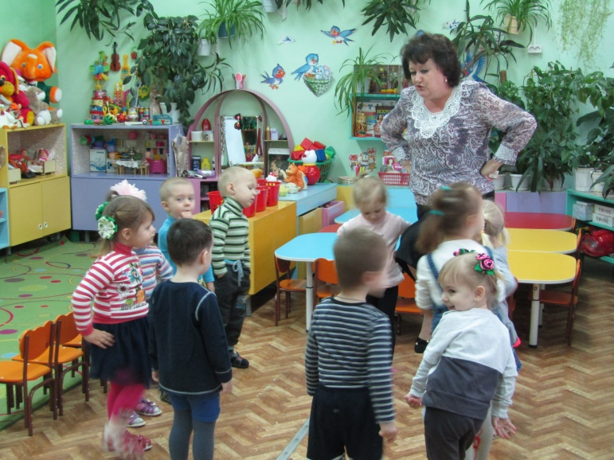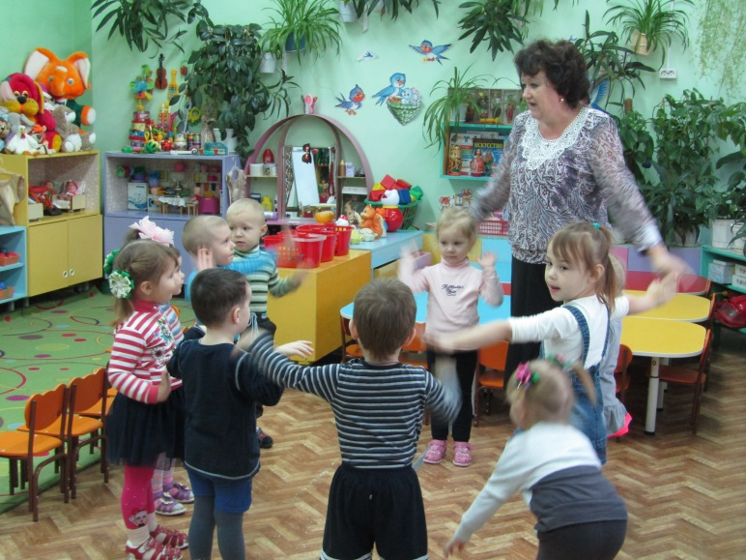
Озорной цыпленок жил,
Головой весь день крутил /дети шагают за воспитателем/.
Влево, вправо повернул, /повороты головы вправо и влево/.
Ножку левую согнул, потом правую поднял /поочередно поднимают левую и правую ногу/.
И на обе снова встал.
Начал крыльями махать /взмахи руками/.
Поднимать и опускать.
Вверх, вниз, вверх, вниз.
Наклонился влево, вправо /наклоны туловища влево и вправо/.
Хорошо на свете, право! /развести в стороны руки/.
/Дети возвращаются на свои места/.
Воспитатель: Ребята, посмотрите, а цыпленок принес нам книжку.
/воспитатель показывает детям книжку. Показывает картинку на обложке книги/
- А как вы думаете, про кого эта книжка. /Ответы детей/. Посмотрите, кто нарисован на картинке? /ответы детей/. Правильно, молодцы. Сказка называется Цыпленок, а написал ее писатель и поэт Корней Иванович Чуковский.
Воспитатель:
Приготовьте ушки, глазки,
Расскажу сейчас вам сказку,
про цыпленка, который хотел поскорее вырасти.
/Воспитатель читает сказку, сопровождая показом иллюстраций – картинок на магнитной доске/.
Вопросы по содержанию сказки /хоровые и индивидуальные ответы детей/
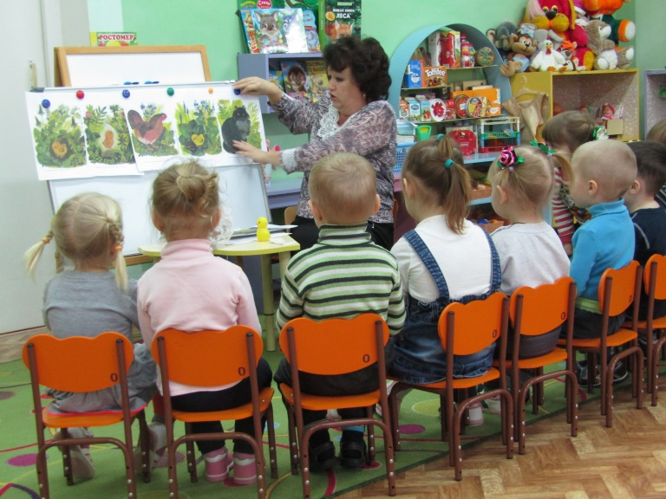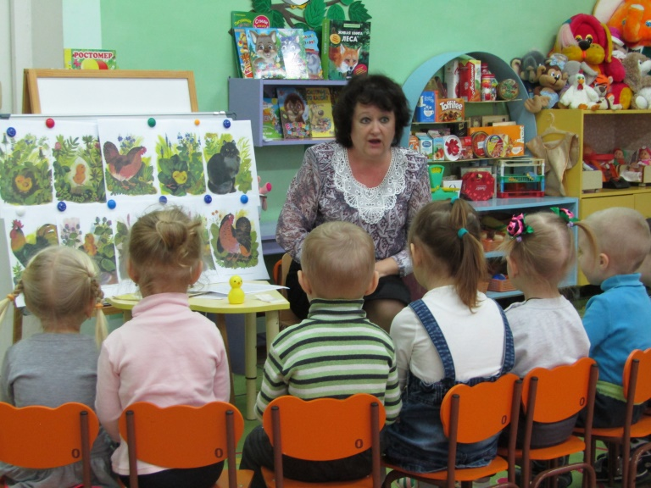
Воспитатель:
- Понравилась вам сказка?
- О ком эта сказка?/О цыпленке/.
- Какой был цыпленок? /Маленький/.
- А думал цыпленок, что он какой? /Большой/.
- Покажите, как цыпленок важно задирал голову?/Дети выполняют задание/
-Кто мама цыпленка?/Курица/.
- Чем мама кормила цыпленка? /Червячками/.
- Кто прогнал маму-курицу со двора? /Кот/.
-А какой был кот? /Черный/.
- Кто взлете на забор? /Петух/.
- Какой был петух? /Красивый, большой/.
- Посмотрите, какой разноцветный хвост у петуха. Покажите гребешок у петуха. /Дети выполняют задание/.
- Как петух вытянул шею и важно посмотрел по сторонам? Покажите! /Дети выполняют задание/.
- Что закричал петушок?
- Давайте вместе скажем: «Кукареку! Я ли не удалец? Я ли не молодец?» /Дети выполняют задание/.
- Цыплёнку это очень понравились. Он тоже вытянул шею и что было сил запищал. Что пропищал цыпленок?/Ответы детей/.
- Давайте вместе скажем: «Пи-пи-пи! Я тоже удалец? Я тоже молодец?» /Дети выполняют задание/.
-Но что случилось с цыпленком? /Он упал в лужу/.
- Кто сидел в луже? /Лягушка/.
- Как засмеялась лягушка? /Ха-ха-ха/.
- Что она сказал? /Далеко тебе до петуха/.
- Какая была лягушка? /Зеленая/.
- А что произошло потом? /Прибежала мама-курица и приласкала, пожалела его/.
Воспитатель: Молодцы, цыпленку очень понравилась сказка. Вот какая интересная книжка про цыпленка. А сейчас давайте, ребята, поставим нашу книжку в книжный уголок, и вы еще раз посмотрите ее и вспомните сказку про цыпленка.
Итог.
Воспитатель: Ребята, а скажите мне про кого была сказка? Назовите героев сказки /цыпленок, курица, петух, кот, лягушка/. Какие вы молодцы, очень внимательно слушали сказку и отвечали на все вопросы. Чему это сказка нас учит? (доброте, желанию помогать друг другу). А сейчас я предлагаю вам взять цыпленка и поиграть с ним, но сначала надо попрощаться с нашими гостями.


